5. Условия хранения и эксплуатации.  5.1. Транспортировка, хранение и эксплуатация изделия должны осуществляться в соответствие с ГОСТ 16371 «Мебель. Общие технические условия».  5.2. Оберегайте мебель от механических повреждений, не допускайте длительного контакта поверхности мебели с жидкостями. При случайном попадании жидкости на мебель – немедленно удалите жидкость сухой мягкой тканью.  5.3. Для очистки мебели пользуйтесь специальными средствами без абразивных материалов.  5.4. Место установки мебели не должно располагаться вблизи отопительных приборов, сырых и холодных стен, под воздействием прямых солнечных лучей.  5.5. Санитарную обработку изделия проводить мягкой влажной тканью, смоченной раствором хлорамина. Допускается использование раствора средства «Хлорамин Б» с добавлением синтетического моющего средства типа «Лотос» в количестве 50г на 10л раствора. Рекомендуемая температура раствора – 35°С. Периодичность обработки – до 2 раз в сутки.  6. Гарантийные обязательства.  6.1. Гарантийный срок эксплуатации изделия – 12 месяцев, при условии выполнения требований, перечисленных в п.5.  6.2. При приобретении изделия через розничную торговую сеть, гарантийный срок исчисляется со дня продажи.  6.3. За изделия с механическими повреждениями, полученными при транспортировке, предприятие ответственности не несет.  6.4. При соблюдении правил эксплуатации, средний срок службы изделия составляет 10 лет.  7. Адрес изготовителя:  факт. 606016 Нижегородская область г. Дзержинск  Ул. Студенческая д.28 пом.34  ООО «МЕДТОРГМЕБЕЛЬ»  Тел./факс (8313)25-35-78  Сайт: medtorgmebel.supl.biz  Заводской номер:  Дата изготовления  Упаковщик___________________________  1. Назначение и конструкция.  1.1. Стол предназначен для организации сидячего рабочего места и хранения личных вещей.  1.2. Стол изготовлен из ламинированной ДСП.  2. Основные технические характеристики.  3.Комплект поставки.  Внимание!: Фирма-изготовитель оставляет за собой право вносить конструктивные изменения, связанные с внедрением новых материалов и технологий, направленные на повышение качества изделий. |  | Паспорт  Стол для кабинета врача  СК 1/02  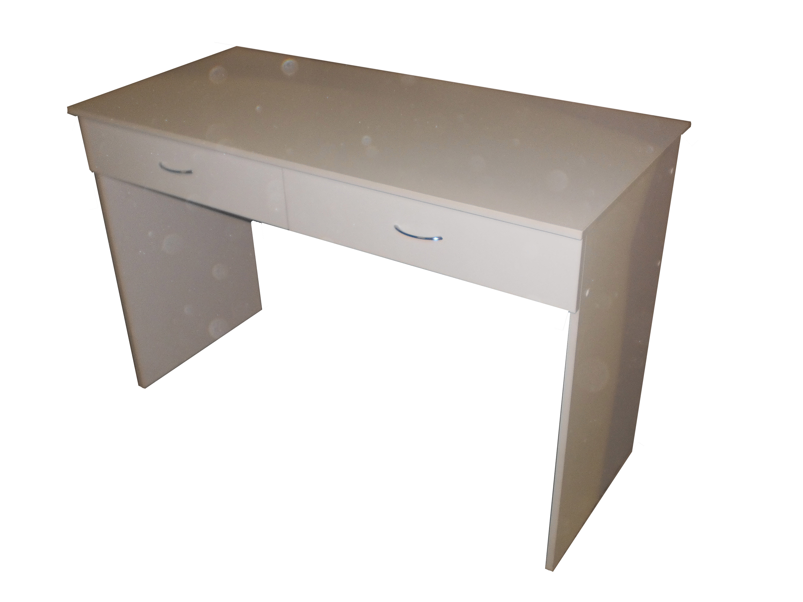  ГОСТ 16371-14  Декларация о соответствии:  ЕАЭС N RU Д-RU.РА01.В.00841/21 от 8.04.2021 г.  г. Дзержинск.  4. Инструкция по сборке.  Для сборки потребуется крестовая отвертка и ключ винтовых стяжек (входит в комплект).  4.1. Распаковать компоненты стола.  4.2. Собираем ящик. При помощи ключа 19 и винтовых стяжек 15 соединить боковые стенки ящика 10 с задней стенкой и фасадом ящика 8.  Положить без перекоса подсобранный ящик на ровную поверхность лицевой стороной вниз. Гвоздями 20 с шагом 100 мм закрепить дно ящика 12. При помощи винта 14 закрепить ручку 11 на фасады ящиков 8.  4.3. При помощи ключа 19 евровинтами 15 соединить заднюю панель стола 5 сначала с боковой стенкой 2, затем боковыми стенками тумбы 2.  4.4. Ввернуть ножки эксцентриковых стяжек 17 в отверстия столешницы 1, установить столешницу на подсобранный каркас стола и зафиксировать ее эксцентриковыми стяжками 17. Припомощи эксцентировых стяжек 17 закрепить панель 4 к столешнице 1. При помощи отвертки саморезами 18 прикрепить направляющие 13 к боковым стенкам 2 и панели 4, прижав направляющие к фасаду. При помощи евровинтов 15 прикрепить панель 3 к боковым стенкам стола.  4.5. Установить ящики. При необходимости при помощи отвертки отрегулировать фасады регулировкой направляющих.  4.6. Установить заглушки эксцентриковых 17 и винтовых 15 стяжек.  4.7. При помощи гвоздей 20 закрепить подпятники на нижние кромки боковых стенок 2  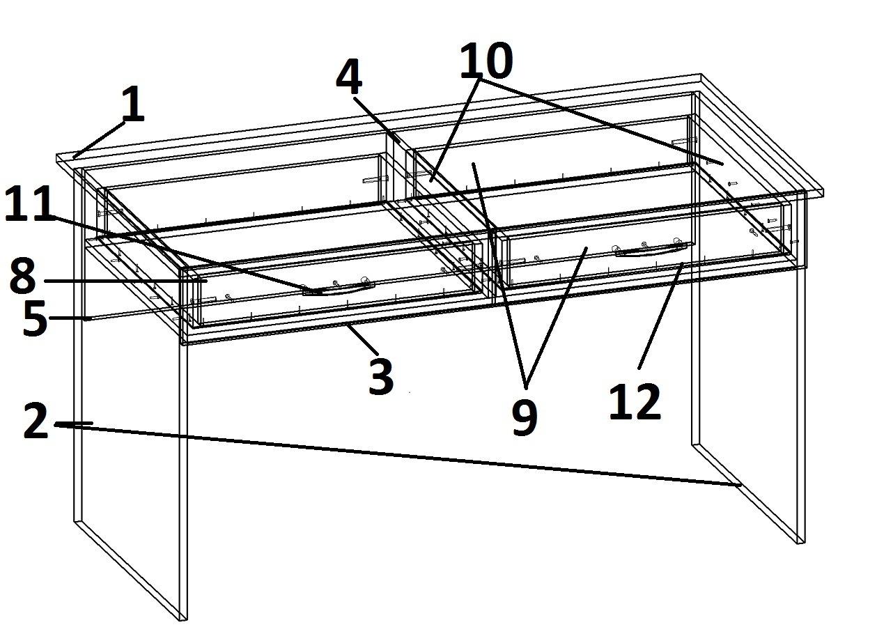
  Габаритные размеры, мм |  |  | Масса, кг  не бо
  высотаее | ширина | глубина | Масса, кг  не бо
  850 | 1300 | 600 | 35
  № п/п | Наименование (размеры, мм) | Кол шт.
  1 | Столешница (1300х600) | 1
  2 | Стенка боковая (830*520) | 2
  3 | Панель (1248*70) | 1
  4 | Панель между ящиками (476*130) | 1
  5 | Задняя стенка (1248*350)
  8 | Фасад ящика с передней стенкой(143*640) | 2
  9 | Боковая стенка ящика(450*70) | 4
  10 | Задняя стенки ящика (563*70) | 2
  11 | Ручка | 2
  12 | Дно ящика ДВПО ( 448*593) | 2
  13 | Направляющие L450, комплект | 2
  14 | Винт М4х35 | 4
  15 | Евровинт | 16
  16 | Заглушка | 5
  17 | Эксцентриковая стяжка | 6
  18 | Саморез 3,5*16 | 16
  19 | Ключ винтовой стяжки | 1
  20 | Гвозди 1*20 | 36
  21 | Подпятник | 4
  22 | Паспорт | 1
  23 | Упаковка | 1

